喜迎校庆进行时

女教师用镜头捕捉春日美景

—西南大学应用技术学院2016年“三八节摄影大赛”

《日出》 段红

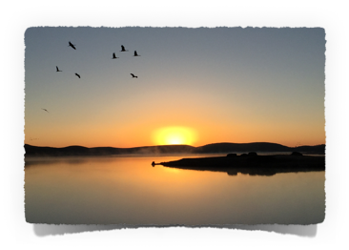

为了喜迎西南大学组建10周年暨办学110周年校庆，迎接“三八妇女节”，丰富在校女教师的业余生活，3月8日西南大学应用技术学院举办了以”春“为主题的摄影活动，旨在通过该活动让女教师感受春天的气息，展现女教师健康向上，积极进取的精神面貌。

全院女教师积极响应此活动，寻找春景进行摄影，最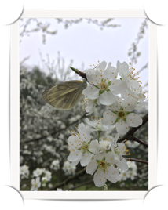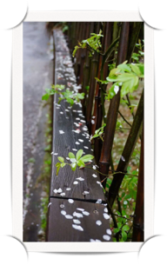终段红老师的作品《日出》获得本次比赛的一等奖；该作品主要以大海子的日出为背景，作品中还出现了黑颈鹅，它们有的盘旋、有的嬉戏，还有的在觅食，仿佛给一片苍凉的土地增添了许多生机，充分展现出了春天的活力。

《春意俏，彩蝶飞》 陈飞

《春雨来袭，梨花已被雨打》李嬿

其他老师的作品也表现了春天生机盎然的景象，同时作品中还附有文字介绍，甚至有老师为自己的作品抒写了一首诗歌，足可见老师们对此次比赛的用心。

通过这次比赛，不仅反映了我院女教师的摄影水平，也体现出学院对女教师一以贯之的关爱。

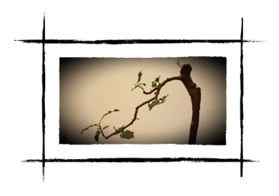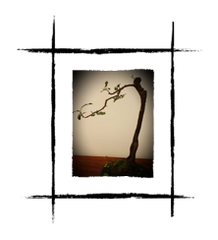

《春芽》

谭玲玲



《春日里的花舞飞“雪”》 张纯静

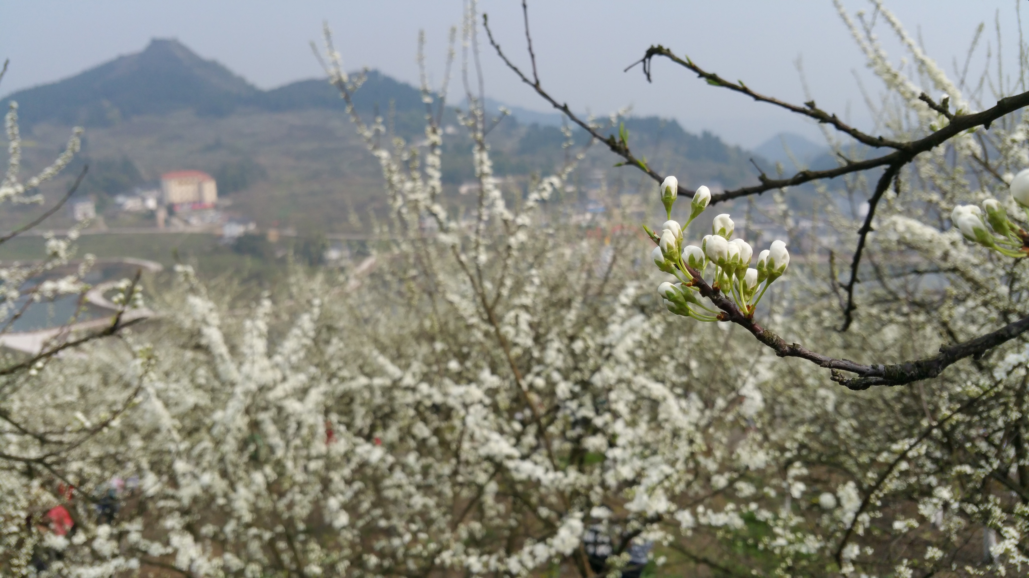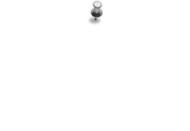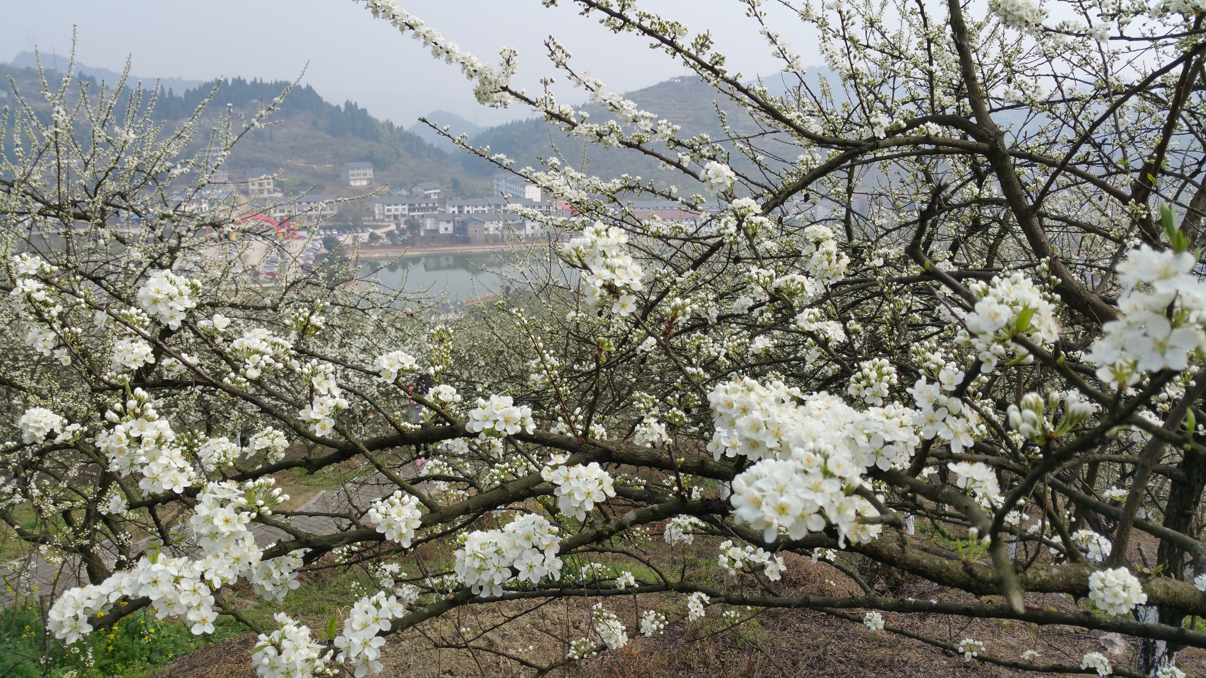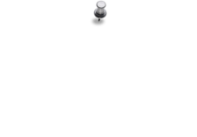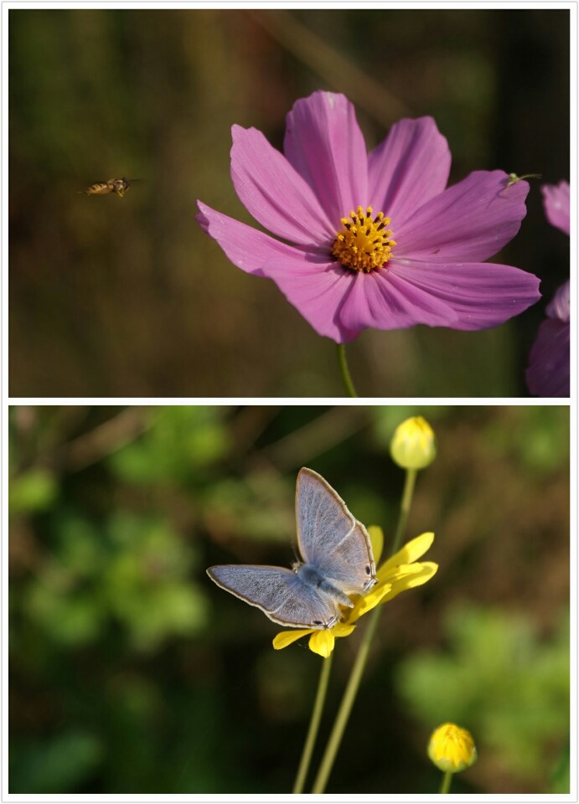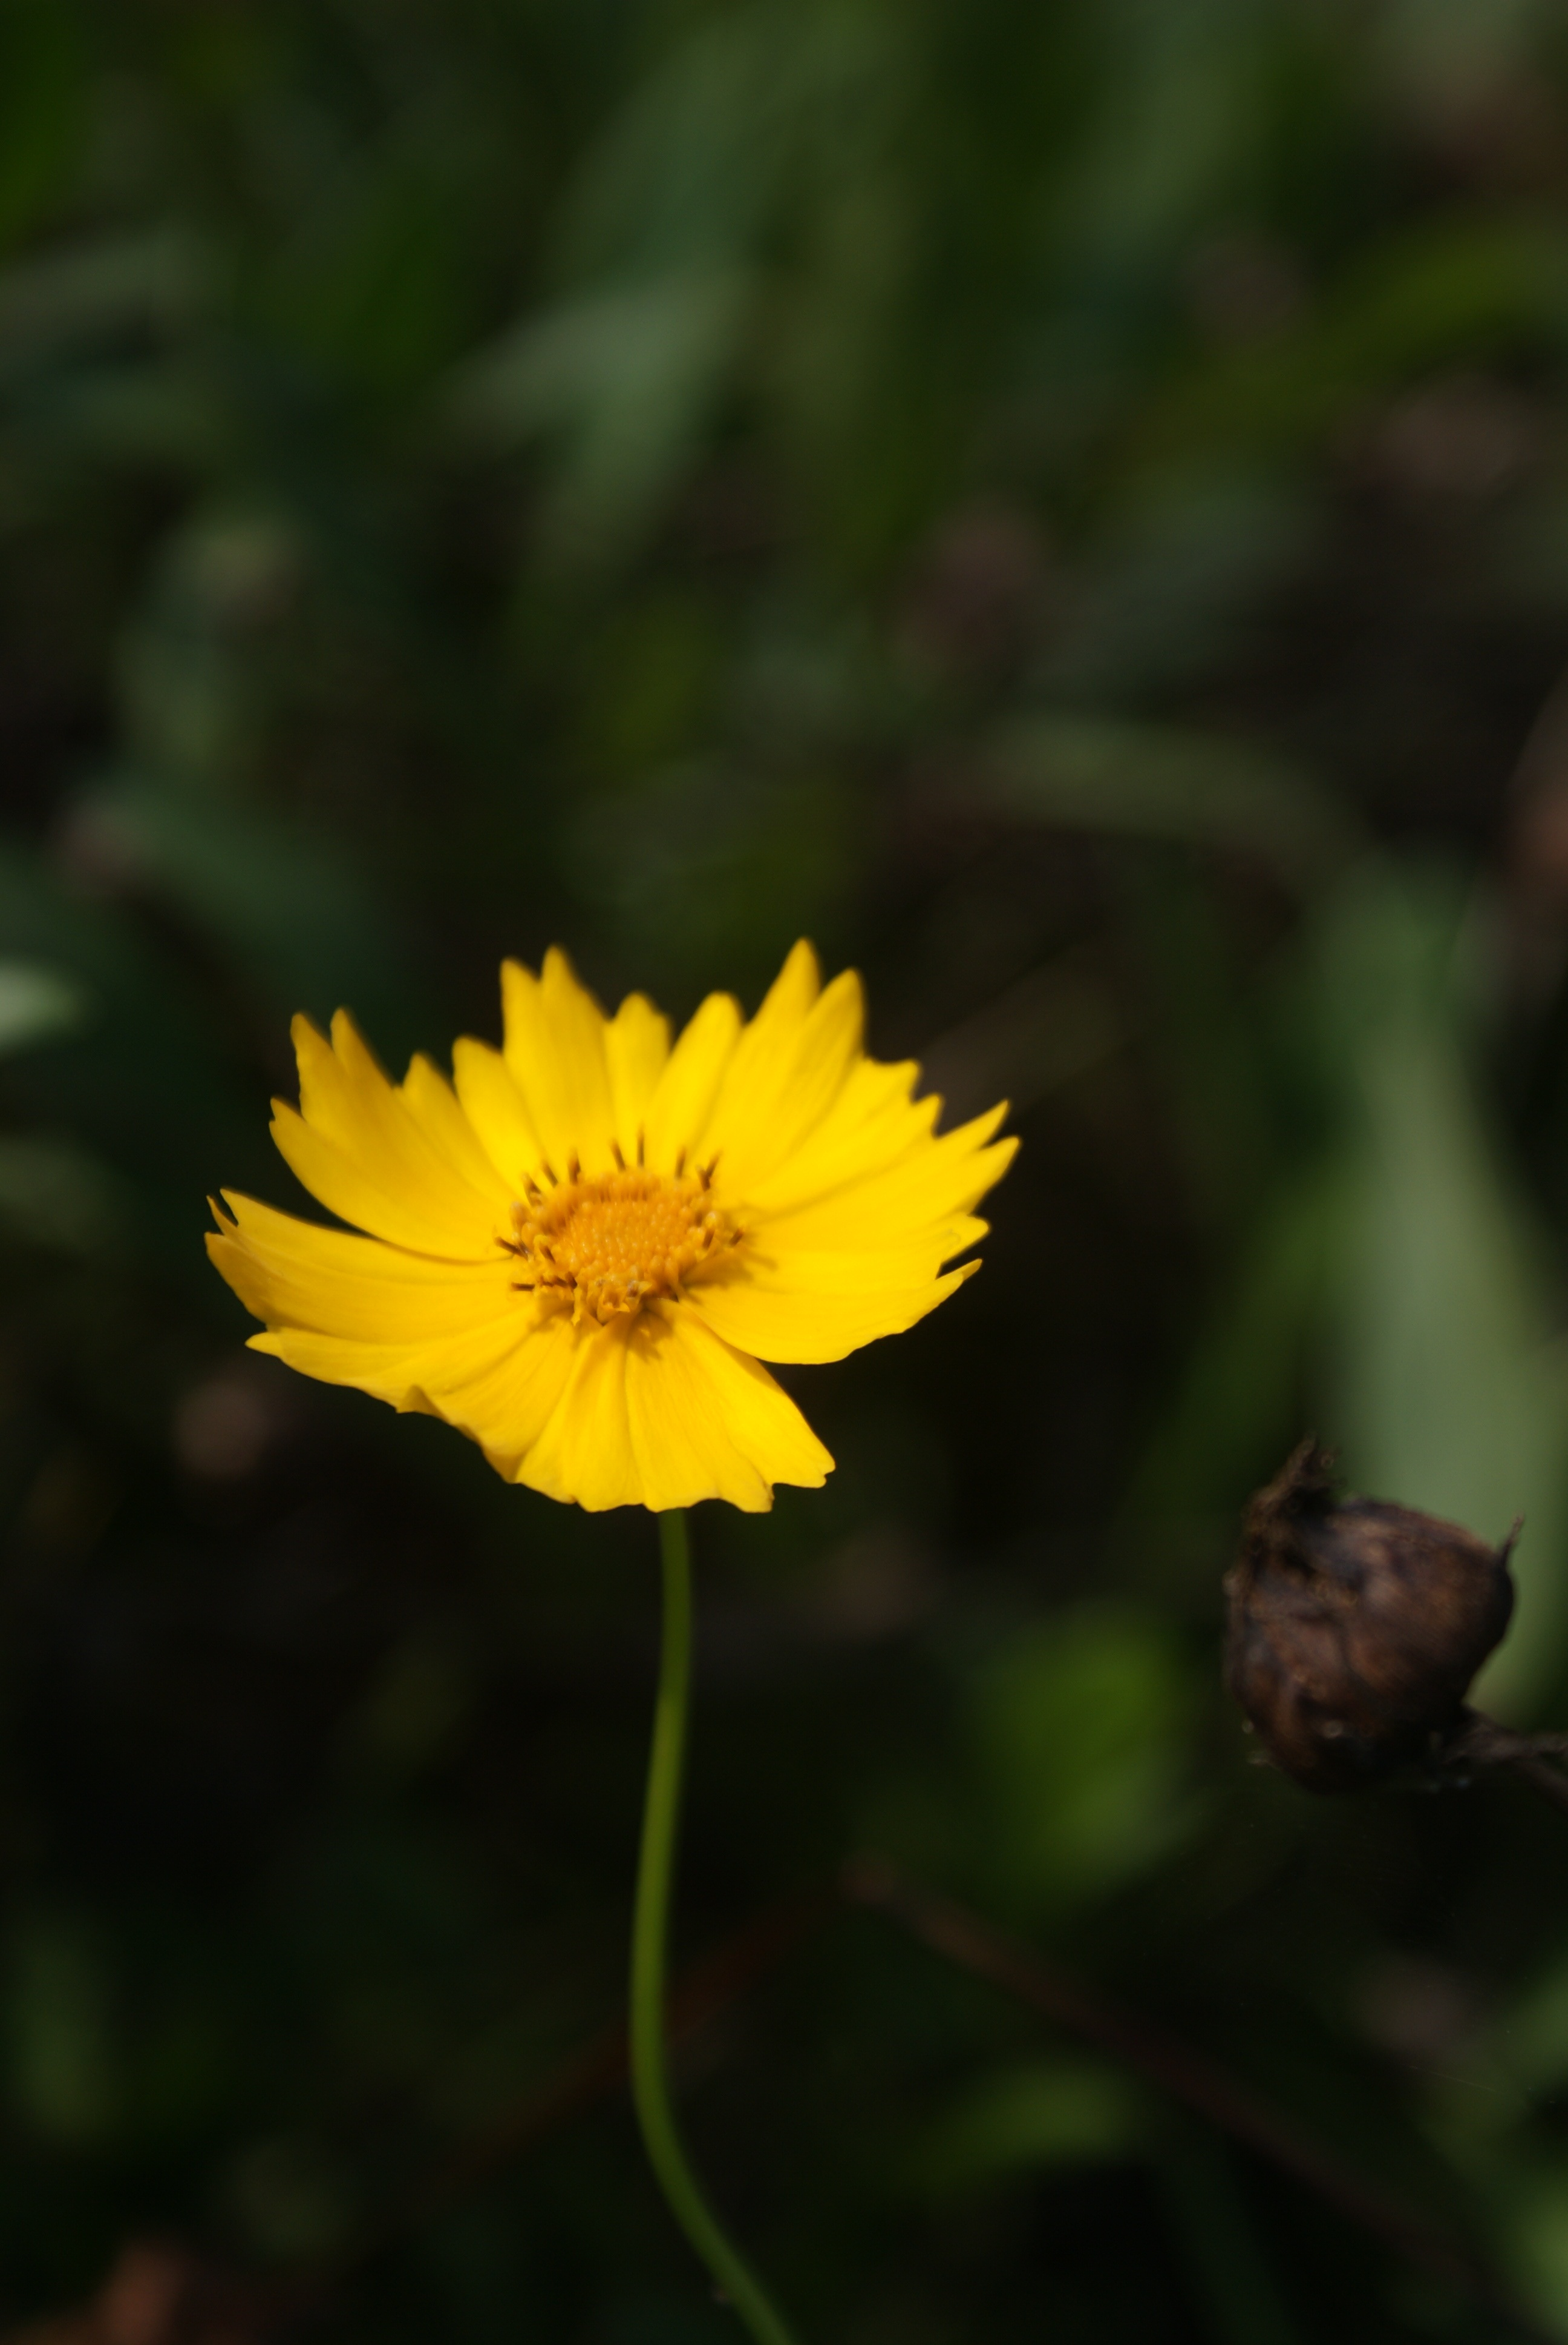

《招蜂引蝶》 李玲梅

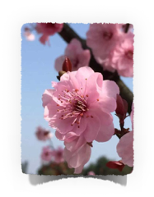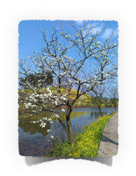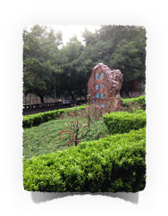

《春梨》

官印凤

《桃花朵朵开》

王剑

《春雨》

张萌